【系列团】 （纽进旧出）美国东西海岸 + 黄石5大国家公园 + 羚羊峡谷 + 马蹄湾 + 大瀑布 + 旧金山 全景 17日跟团游行程单
【国家地理·史诗之旅】
产品编号 | MZ17387451706Z | 出发地 | 上海市-江苏省-南京市 | 目的地 | 美国-纽约
行程天数 | 17 | 去程交通 | 飞机 | 返程交通 | 飞机
参考航班 | 去程参考航班：
产品亮点 | 甄选航司：南京起止，国际段免 2 件行李托运；
产品介绍 | 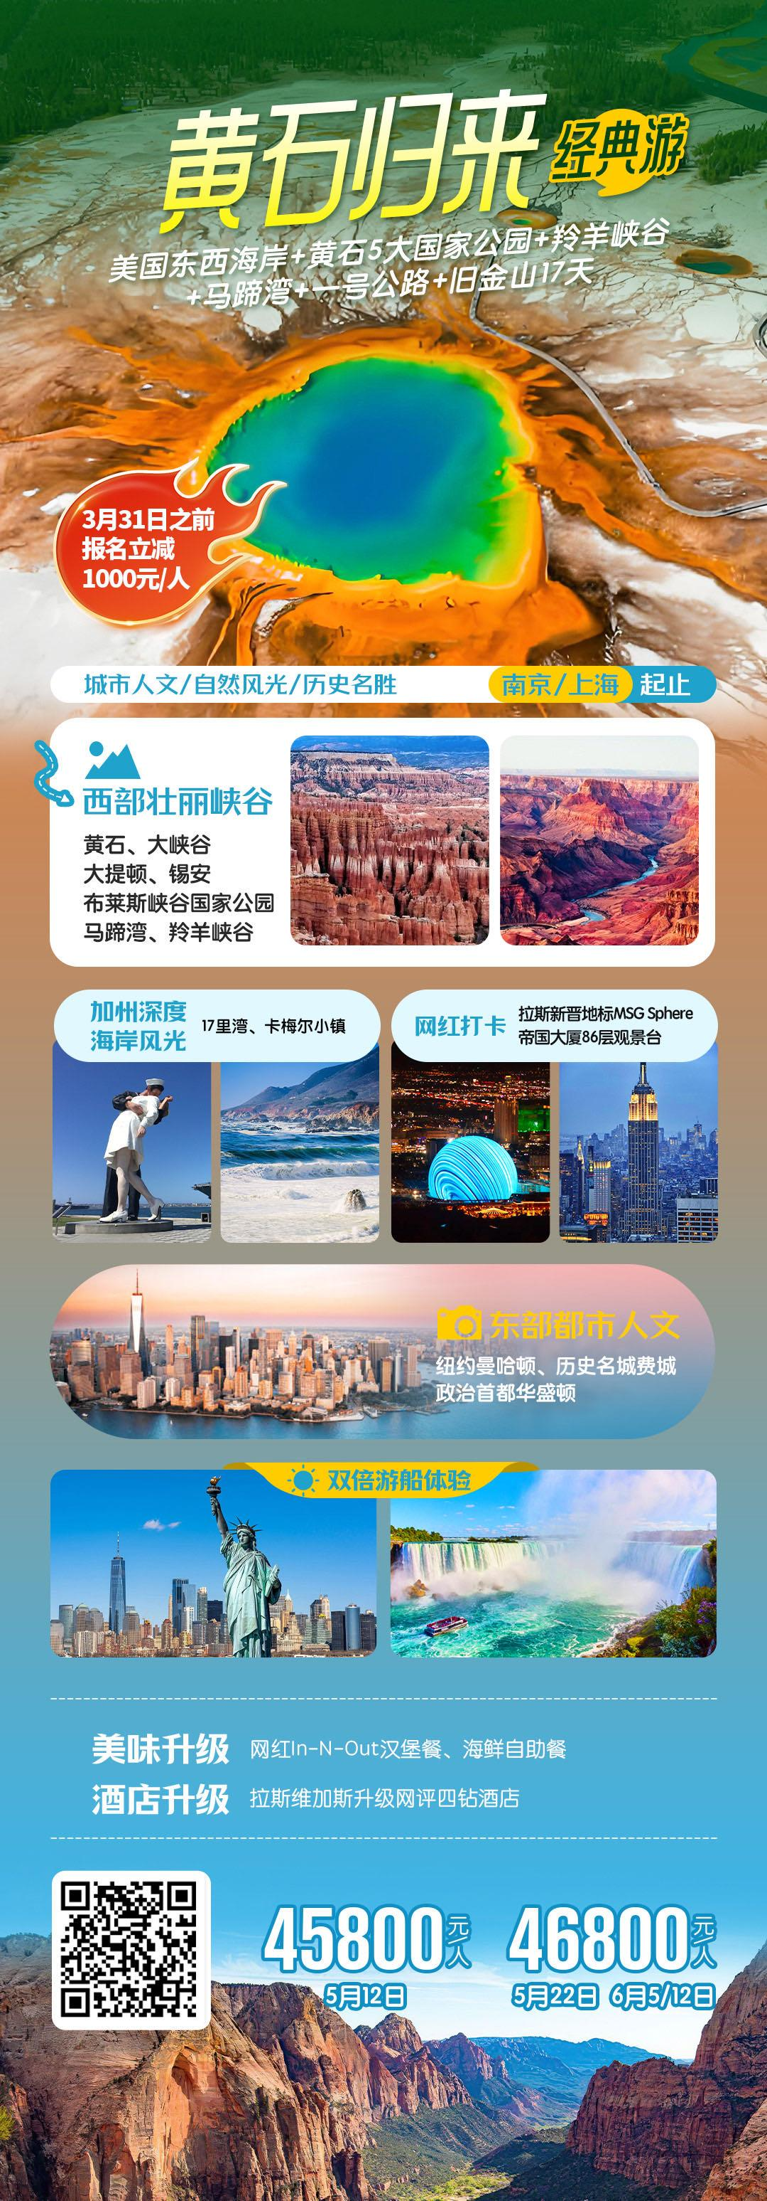
行程安排
D1
行程详情 | 南京或上海 / 首尔  参考航班：OZ350 南京 - 首尔 14:50 - 18:10
用餐 | 早餐：X 午餐：X 晚餐：X
住宿 | 新泽西
D2
行程详情 | 曼哈顿一日游：  今日亮点：自由女神游船、时代广场、华尔街、第五大道（特朗普大楼）
用餐 | 早餐：酒店早餐 午餐：团队午餐 晚餐：团队晚餐
住宿 | 新泽西
D3
行程详情 | 纽约 - 费城 - 华盛顿  今日亮点：历史名城费城、国会大厦、白宫
用餐 | 早餐：酒店早餐 午餐：团队午餐 晚餐：团队晚餐
住宿 | 华盛顿
D4
行程详情 | 华盛顿 - 布法罗  今日亮点：尼亚加拉大瀑布
用餐 | 早餐：酒店早餐 午餐：团队午餐 晚餐：团队晚餐
住宿 | 布法罗
D5
行程详情 | 布法罗 / 转机城市 / 盐湖城 - 爱达荷瀑布城  参考航班：待告（美国国内航班飞机上不提供膳食，请自备干粮）
用餐 | 早餐：X 午餐：团队午餐 晚餐：团队晚餐
住宿 | 爱达荷瀑布城
D6
行程详情 | 爱达荷瀑布城-黄石国家公园 - 爱达荷瀑布城  今日亮点：黄石国家公园
用餐 | 早餐：酒店早餐 午餐：团队午餐 晚餐：团队晚餐
住宿 | 爱达荷瀑布城
D7
行程详情 | 爱达荷瀑布城 - 大提顿国家公园 - 大盐湖 - 盐湖城  今日亮点：大提顿国家公园、大盐湖
用餐 | 早餐：酒店早餐 午餐：团队午餐 晚餐：团队晚餐
住宿 | 盐湖城
D8
行程详情 | 盐湖城 - 布莱斯峡谷国家公园 - 锡安国家公园 - 小镇  今日亮点：布莱斯峡谷国家公园、锡安国家公园
用餐 | 早餐：酒店早餐 午餐：团队午餐 晚餐：团队晚餐
住宿 | 小镇
D9
行程详情 | 小镇 - 羚羊峡谷 - 马蹄湾 - 小镇  今日亮点：羚羊峡谷、鲍威尔湖、马蹄湾
用餐 | 早餐：酒店早餐 午餐：团队午餐 晚餐：团队晚餐
住宿 | 小镇
D10
行程详情 | 小镇 - 大峡谷国家公园 - 66号公路小镇 - 拉斯维加斯  今日亮点：大峡谷国家公园、夜游拉斯维加斯
用餐 | 早餐：酒店早餐 午餐：团队午餐 晚餐：团队晚餐
住宿 | 拉斯维加斯
D11
行程详情 | 拉斯维加斯 - 七彩巨石阵 - 巴仕图奥特莱斯 - 洛杉矶  今日亮点：七彩巨石阵、巴仕图奥特莱斯
用餐 | 早餐：酒店外早 午餐：自理 晚餐：团队午餐
住宿 | 洛杉矶
D12
行程详情 | 洛杉矶 - 圣地亚哥 - 洛杉矶  今日亮点：圣地亚哥军港、巴尔波公园、圣地亚哥老城
用餐 | 早餐：酒店早餐 午餐：团队午餐 晚餐：团队晚餐
住宿 | 洛杉矶
D13
行程详情 | 洛杉矶  今日亮点：洛杉矶市区游、农夫市场、格里菲斯天文台
用餐 | 早餐：酒店早餐 午餐：X 晚餐：团队晚餐
住宿 | 洛杉矶
D14
行程详情 | 洛杉矶 - 加州1号公路 - 加州小镇  今日亮点：加州1号公路、卡梅尔、十七里湾
用餐 | 早餐：酒店早餐 午餐：团队午餐 晚餐：团队晚餐
住宿 | 加州小镇
D15
行程详情 | 加州小镇 - 旧金山 / 首尔转机  今日亮点：金门大桥、渔人码头
用餐 | 早餐：酒店早餐 午餐：团队午餐 晚餐：团队晚餐
住宿 | 飞机上
D16
行程详情 | 因国际时差变更，飞机上  因国际时差变更，飞机上
用餐 | 早餐：X 午餐：X 晚餐：X
住宿 | 飞机上
D17
行程详情 | 首尔 / 南京或上海  首尔 / 南京或上海
用餐 | 早餐：X 午餐：X 晚餐：X
住宿 | 家
费用说明
费用包含 | 1、全程团队经济舱机票、税金及燃油附加费（团队所定机票不退不改）；
费用不包含 | 1、证照及美国签证等费用（包含但不仅限于：护照，与签证有关的公证认证等个人材料），其中美国旅游签证费用 1500元/人；
其他说明
预订须知 | 1、请在报名时交纳订金5000元/人(含美国签证费1500元/人，赠送EVUS登记)。我方收到订金保留机位，非拒签原因客人取消行程，订金5000元/人将不予退还(且需要交纳担保金)。如遇拒签则退还订金3500元/人。
温馨提示 | 美国旅游注意事项：
签证信息 | 关于登记签证更新电子系统EVUS的说明：

